LINK CONTOH FORM : https://docs.google.com/spreadsheets/d/1npriZu_PiALEt8h0nuVeltLo-WvuYbRCf2CtY-ugGro/edit?gid=1116082928#gid=1116082928

FORM PENGAJUAN OPERASIONAL
(Bisa di export pdf agar mp dapat kirim pdf nya ke group)

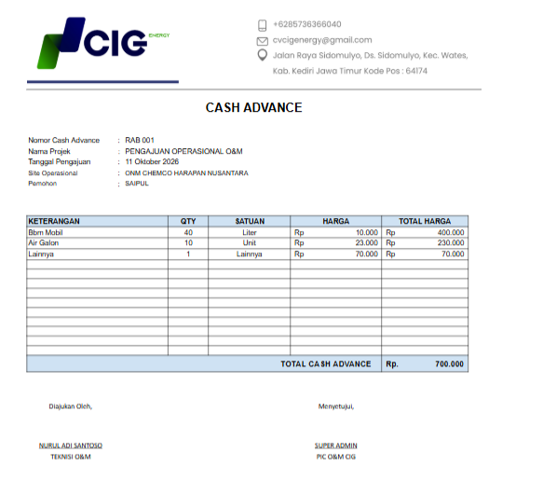

FORM PENGAJUAN PENAMBAHAN MP
(Bisa di export pdf agar mp dapat kirim pdf nya ke group)

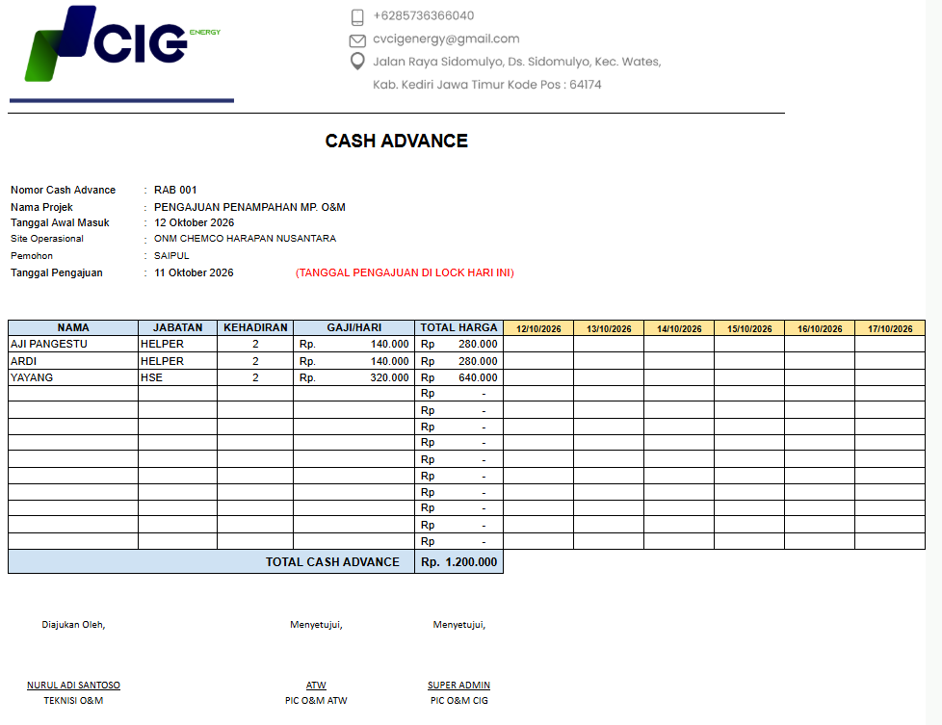
PROSES TRANSAKSI SETELAH KLIK LAPORAN RAB MUNCUL SITE YANG SUDAH DIAJUKAN RAB-KLIK SITE NYA-PROSES UPLOAD NOTA (SEPERTI KLAIM SEBELUMNYA)
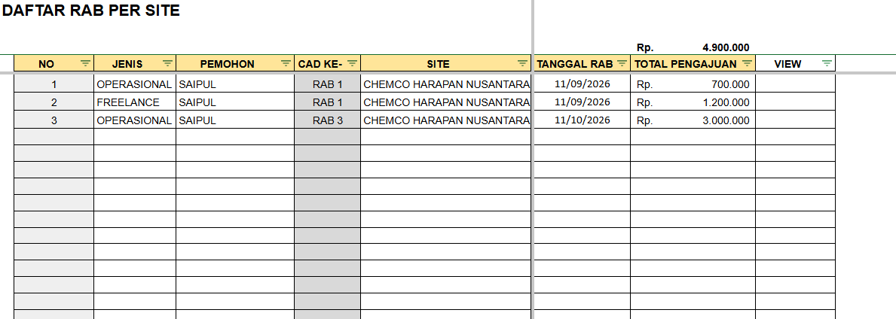

CONTOH LIST TRANSAKSI PER PENGAJUAN RAB

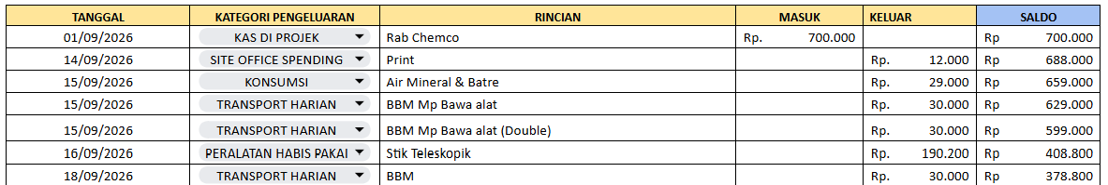

LAPORAN RAB
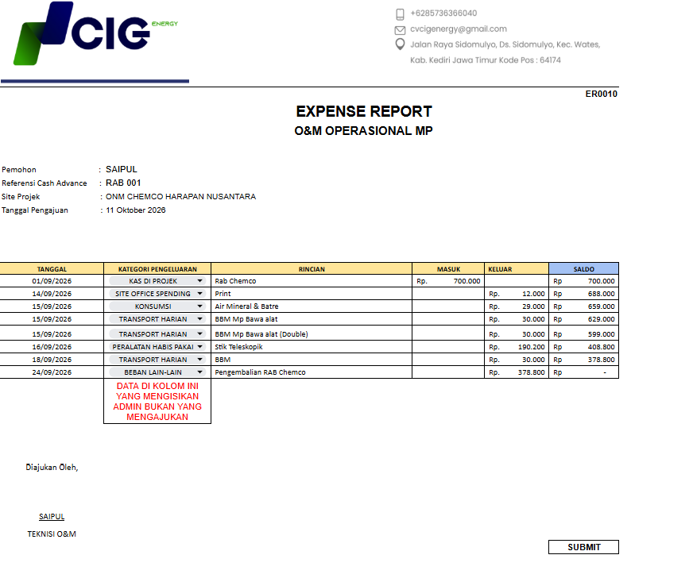
Pengembalian RAB adalah sisa dana RAB, RAB boleh di report kalau sudah posisinya saldonya nol yang artinya sisa RAB harus dikembalikan juga
Untuk data kategori pengeluaran akan diisi oleh super admin bisa diisikan melalui transaksi yang di tract all seperti ini :
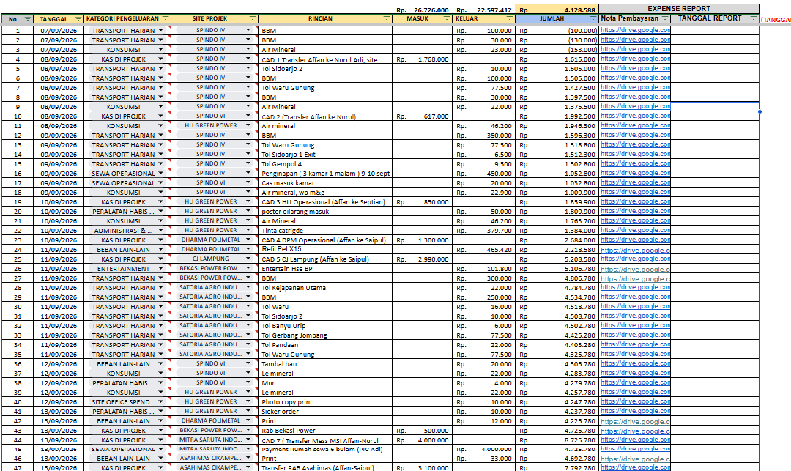
SUPER ADMIN

DAFTAR PENGAJUAN RAB UNTUK APPROVE RAB
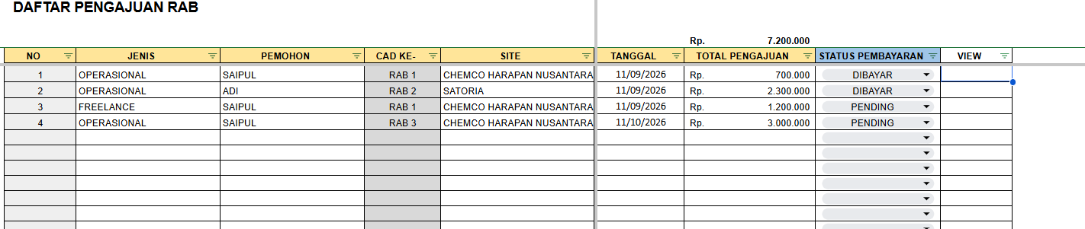
Ketika di klik maka akan ke arah detail RAB
Status pending jika baru masuk draft
Status disetujui jika sudah di approve
Status dibayar jika sudah dibayar

DAFTAR REKAP ALL PIC
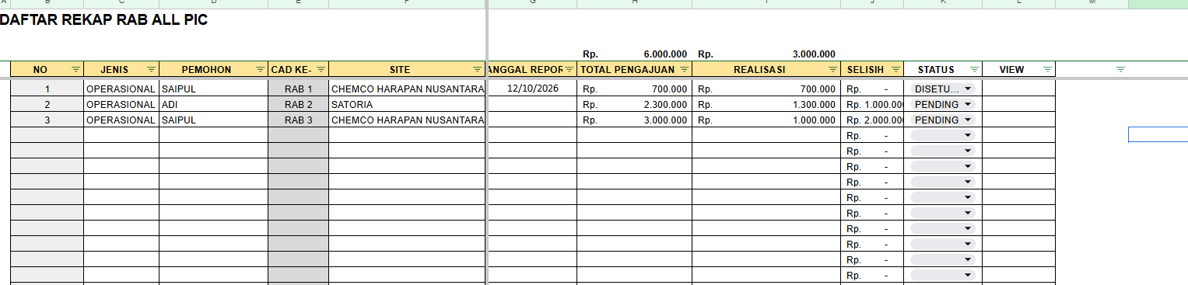
Pending : rab masih berjalan transaksinya
Dilaporkan : rab dilaporkan dengan di submit oleh pic
Disetujui : rab untuk disetujui untuk diterima

RAB JIKA DI KLIK UNTUK CEK DAN MENYETUJUI DAN ADA BUKTI TRANSAKSI NOTANYA
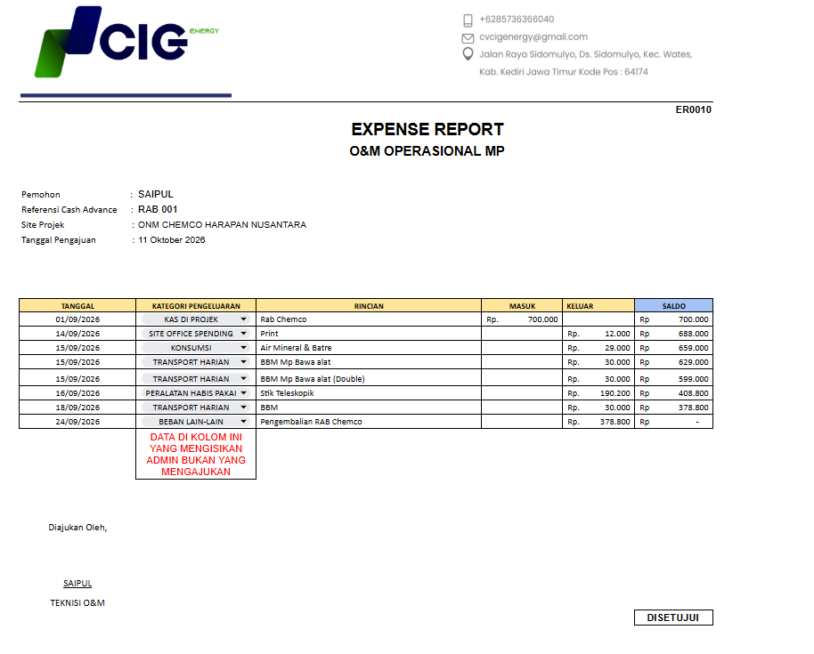
DATA REKAP TRANSAKSI YANG DIBUTUHKAN

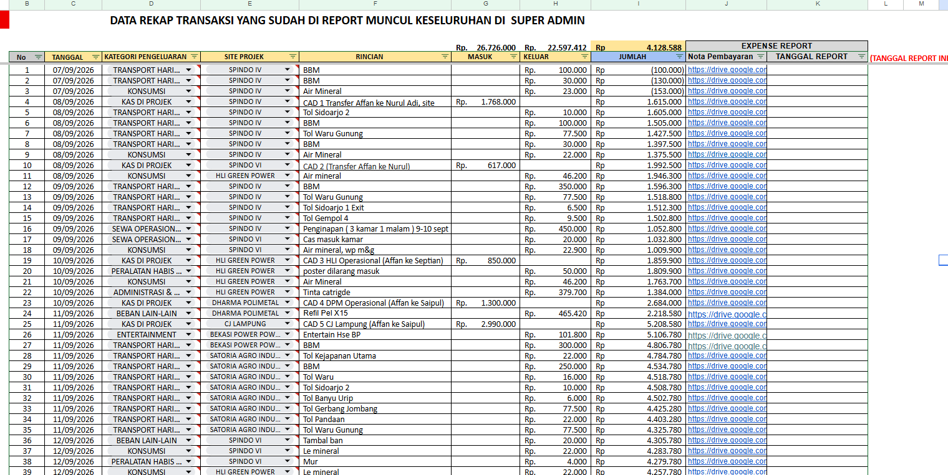
Untuk kategori pengeluaran bisa dipilih dari sini (opsi) dan yang muncul yang disini berrti sudah di setujui dalam klik rekap sebelumnya

